**TOREK, 12.5.2020**

|  |  |
| --- | --- |
| NARAVOSLOVJE IN TEHNIKA (2 URI) | LASTNOSTI SNOVI  Ogled interaktivnega gradiva  Zapis v zvezek |
| MATEMATIKA (2) | PONOVIMO  DZ str. 28, 29 in 30 |
| TJA (1 URA) | Glej mapico ANGLEŠČINA na spletni strani šole |



**Potrudi se in zaključi sodelovanje pri BRALNI ZNAČKI.**

**NARAVOSLOVJE IN TEHHNIKA (2 URI)**

Navodila za tvoje delo:

1. Na Radovednih pet si oglej interaktivno gradivo z naslovom LASTNOSTI SNOVI. Oglej si tudi posnetek, ki govori o NENAVADNIH TEKOČINAH.
2. **ZAPIS V ZVEZEK**

**SNOVI IN NJIHOVE LASTNOSTI**

Vsaka snov ima različne lastnosti. Lastnosti, ki jih največkrat srečujemo so:

* **barva, vonj, okus**
* **[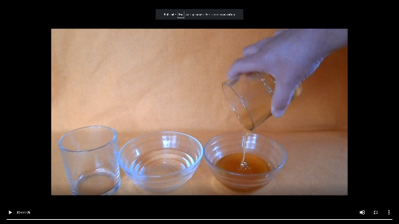](https://eucbeniki.sio.si/nit4/1292/index1.html)trdota** (TRDOTA neke snovi je večja, če se pri obdelovanju težje spreminja)
* **viskoznost** (MED se pretaka počasneje kot voda, ker ima visoko viskoznost)
* **gostota** (enako velika železna kocka ima večjo gostoto kot lesena kocka)
* **tališče in vrelišče**
* **magnetne lastnosti**
* **reaktivnost**.

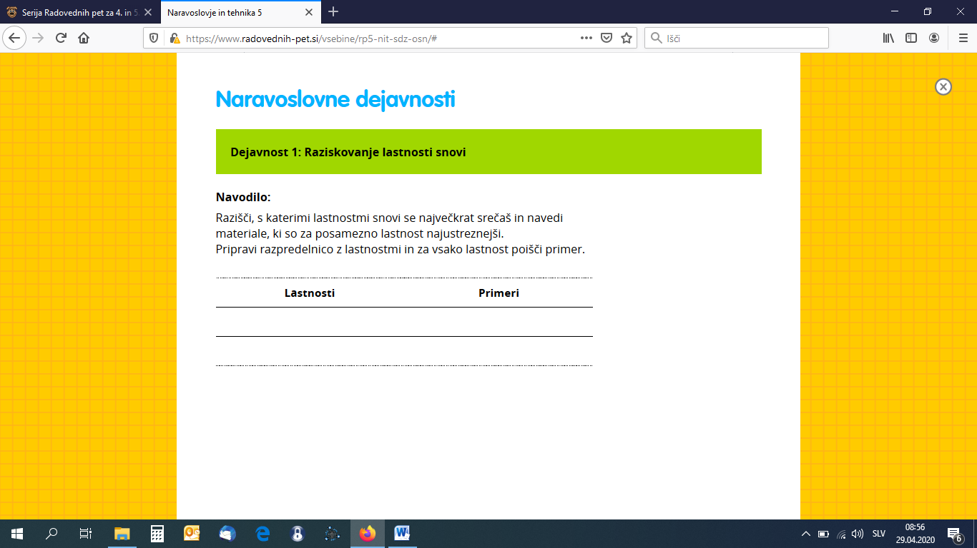

viskoznost

voda, kovina

tališče

kovina

magnetne lastnosti

gostota

reaktivnost

barva

trdota

Pripravljaj se na ocenjevanje v petek, 15.5.2020.

**KRITERIJI IN MERILA ZA OCENJEVANJE:**

**Vsak učenec dobi tri vprašanja.**

|  |  |
| --- | --- |
| 1. Na vprašanje odgovori samostojno in vsebinsko pravilno | 3 TOČKE |
| 1. Na vprašanje odgovori samostojno, a vsebinsko pomankljivo. | 2, 5 TOČKI |
| 1. Na vprašanje odgovori s pomočjo nekaj povprašanj. | 2 TOČKI |
| 1. Na vprašanje odgovori s pomočjo povprašanj, a vsebinsko pomankljivo. | 1 TOČKA |
| 1. Na vpšrašanja ne zna odgovoriti niti s pomočjo podvprašanj. | 0 TOČK |

**ODL (5)- 9, 8 točk**

**PDB (4)- 7 točk**

**DB (3)- 6 točk**

**ZD (2)- 5 točk**

**NZD (1)- 4 točke IN MANJ**

**V petek, 15.5.2020 bo ocenjevanje potekalo v manjših skupinicah (povezavo bom objavila v petek zjutraj):**

**8.30-9.00: LEA, GAL, JAKOB, JULIJA Ž.**

**9.00-9.30: TIM, NEŽA, BOR, JULIJA Š.**

**9.30-10.00: TIMOTEJ S.,HARIS, LUKA G., ALEKSANDER**

**10.00-10.30: MARK, FILIP, AURORA, NADINA**

**10.30-11.00: ROK, TIMOTEJ J., DAVID, NIHAT**

**11.00-11.30: IZET, IZAK, LUKA K.**

**11.30-12.00: MARIJA, NEJA, EVELIN, ERMINA**

**MATEMATIKA (2 uri)**

ZAKLJUČILI SMO POGLAVJE PISNEGA DELJENJA.

**Navodila za tvoje delo:**

1. Preveri svoje znanje pisnega seštevanja/odštevanja/množenja in deljenja, delov celote, geometrije in pretvarjanja merskih števil.

**REŠI DZ str. 28, 29 IN 30.**

**OCENI SVOJE DELO**:

Če bi rad vedel, kako uspešen si bil, si naloge preglej (rešitve so na naslednji strani) in seštej točke ter si določi oceno:

ODL (5): 51- 57 točk

PDB (4): 43- 56 točk

DB (3):34- 42 točk

ZD (2): 26- 33 točk

NZD (1): 25 in manj točk

**REŠITVE :**

